جامعة الملك سعود لديها مكتبة تضم الاف الكتب. جميع الكتب لها عنوان و ISBN ومؤلف وتاريخ النشر والموضوع. تحتفظ الجامعة بمعلومات الناشرين حيث كل ناشر له رقم و اسم الدار وعنوان. يستطيع الطالب ان يستعير كتاب واحد او اكثر خلال الفصل الدراسي .يتعرف امين المكتبية على الطالب من خلال رقمه الجامعي ويستطيع الاطلاع على بيانات الطالب الشخصيه الاسم ورقم الجوال والبريد الالكتروني و الكليه التي ينتمي اليها. بعد اجراء عمليه الاستعاره يسجل امين المكتبة تاريخ الاعاره ومده الاعارة.

أ) ارسمي نموذج الكيان والعلاقة الرابطة (ERD)
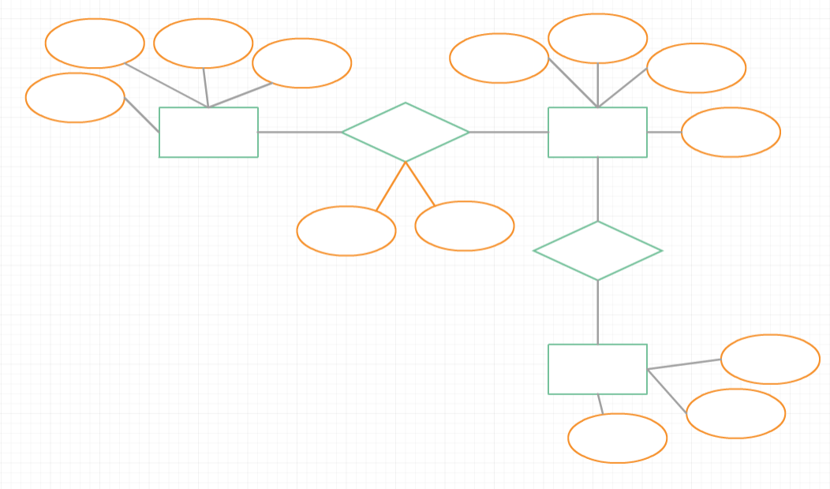

N
M
M
1
تاريخ الإعارة
مدة الإعارة
رقم الدار
عنوان
اسم
تاريخ نشر
الموضوع
العنوان
ISBN
البريد الإلكتروني

رقم الجوال
الرقم الجامعي
ينشر بواسطة
يعار لـ
دار نشر
الكتاب
الطالب
ب) حولي نموذج الكيان والعلاقة الرابطة إلى جداول
الطالب ( الرقم الجامعي، رقم الجوال، البريد الإكتروني(
الكتاب (ISBN ،العنوان، الموضوع، تاريخ النشر، رقم الدار(
الإعارة ( الرقم الجامعي ، ISBN، مدة الإعارة، تاريخ الإعارة)
دار النشر (رقم الدار، الإسم، العنوان)

